**TRẢ LỜI CÂU HỎI CHƯƠNG 5**

**Câu 1: Đồ thị là gì? Cho ví dụ? Có các loại đồ thị gì? Ngoài những đồ thị đã học, hãy tìm hiểu thêm còn có những loại đồ thị nào?**

* Đồ thị là một tập các đỉnh và các cạnh. Ví dụ:

Ta có: Tập các đỉnh: V={A, B, C, D}.

Tập các cạnh: E= {(A,B),(B,C),(C,D), (A,C)}.

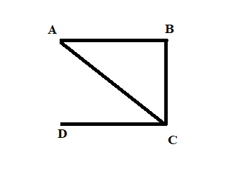

* Có các loại đồ thị: đồ thị có hướng, đồ thị vô hướng, đồ thị có trọng số, đồ thị không có trọng số.
* Ngoài ra còn có đơn đồ thị, đa đồ thịvà đồ thị hỗn hợp.

**Câu 2: Để biểu diễn đồ thị trên máy tính, ta có mấy cách?**

* Để biểu diễn đồ thị trên máy tính có 2 cách: ma trận kề và danh sách kề.